Усл. 2038

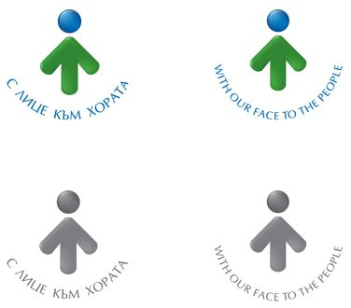

**ОБЩИНА БРЕЗНИК**

Вх.№ .........................

…………………………..20….. г.

**ДО**

**КМЕТА**

**НА ОБЩИНА БРЕЗНИК**

**ЗАЯВЛЕНИЕ**

ИЗДАВАНЕ НА УДОСТОВЕРЕНИЕ ЗА ЛИПСА НА СЪСТАВЕН АКТ ЗА ГРАЖДАНСКО СЪСТОЯНИЕ

(АКТ ЗА РАЖДАНЕ, АКТ ЗА СМЪРТ)

От.........................................................................................................., ЕГН ........................

/име: собствено, бащино, фамилно/

Желая да бъде издадено удостоверение за липса на съставен:

🞏 акт за раждане

🞏 акт за смърт

гр. /с/ ………………………………………………………………..………………………………………………..………, Община Брезник

/посочва се населеното място на събитието/

………………………………………………………………………………………………………………………………………………………………………

/други данни/

**ПРИЛАГАМ ИЗИСКУЕМИТЕ ДОКУМЕНТИ:**

 Прилагам документ за платена такса

 Плащането е извършено по електронен път

Такса: 5.00 лв.; 2.56 евро

Срок за изпълнение: 3 дни

Желая издаденият индивидуален административен акт да бъде получен:

 Лично на гише от ЦАО;

 На електронен адрес, съгласно Закона за електронното управление ………………………………………..;

 В профил, регистриран в Информационната система за сигурно електронно връчване /ССЕВ/;

 Чрез лицензиран пощенски оператор на адрес: ...........................................................   
като декларирам, че пощенските разходи са за моя сметка, платими при получаването на акта за вътрешни пощенски пратки и съм съгласен документите да бъдат пренасяни от оператора за служебни цели.

*Община Брезник*

*Банкова сметка : BG46STSA93008423552400, BIC: STSABGSF, Банка ДСК ЕАД гр.Брезник*

*вид плащане 448007- общинска такса за административни услуги*

*ЗАБЕЛЕЖКА: Заявлението може да бъде представено на гише, по пощата или по електронен път*

Дата: .......................                                                              Заявител: .............................

*(подпис)*